**铜仁市民族中学2019年紧缺学科人才招聘（引进）人才报名信息表**

[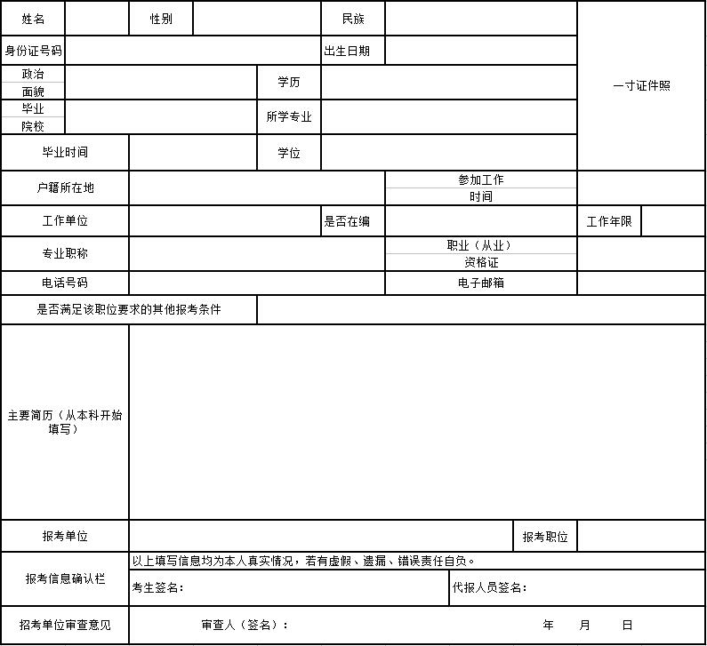](http://www.trmz.org/Article/UploadFiles/201903/2019032218143992.jpg)